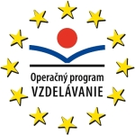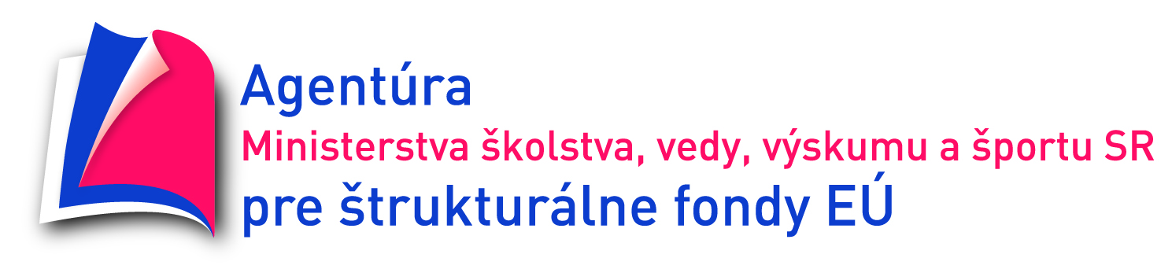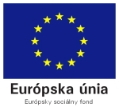
Do Európy s kvalitným vzdelaním
Gymnázium, Kukučínova 4239/1, 058 39 Poprad sa zapojilo do projektu spolufinancovaného
Európskym sociálnym fondom ( 95%) počas dvoch rokov – 11/2009 – 10/2011. V tomto období je v jeho finálnej fáze.
Cieľom projektu bola realizácia obsahovej premeny vzdelávania prostredníctvom využitia multimediálnych a praktických foriem výučby vo vyučovacom procese, inovovať obsah a metódy výučby, zvýšenie kvalifikácie a spôsobilosti pedagogických pracovníkov a vytváranie pomocných učebných materiálov pomocou inovovaných didaktických prostriedkov.
Projekt smeroval k maximálnemu využívaniu multimediálnej a interaktívnej výučby, s čím súvisela aj potreba obnovy zastaraných prostriedkov a obstaranie koncepčne novších učebných pomôcok. Výstupom aktivity je modernizácia učební a inovovanie didaktických prostriedkov a učebných pomôcok, ako aj vytvorenie doplnkových učebných materiálov pre výučbu na gymnáziu.
Zmodernizovala sa a dovybavila jazyková učebňa a učebňa prírodovedných a spoločenskovedných predmetov, ktoré sú vybavené interaktívnou tabuľou a ďalšími didaktickými prostriedkami a pomôckami. Zmodernizoval sa aj fond odbornej literatúry.
Obsahovým zameraním je projekt smerovaný k naplneniu troch základných špecifík – zmene a orientácii výučby cudzích jazykov ku komunikácii a sebarealizácii žiakov v reálnom živote za pomoci zmeny metód výučby, odbúraním stresových a blokových faktorov k prístupu výučby odborných prírodovedných predmetov – biológia, chémia – s využitím modernej a interaktívnej techniky a motivácie žiakov a v neposlednom rade zameraním sa na spoločenskovedné predmety a interakciu s odbornými predmetmi ako aj posilnením uvedomovania si dôležitosti získavaných poznatkov a ich uplatňovanie nielen pri ďalšom štúdiu, ale aj v praxi.
Do projektu sa zapojilo 10 pedagógov, ktorí sa zúčastnili vzdelávacích aktivít v oblasti psycho -sociálneho výcviku, psychológie, cudzích jazykov a počítačovej a informačnej gramotnosti.
V prvej fáze sa zapojilo do projektu 30 študentov ako pilotná trieda a postupne sa zapojili študenti ostatných tried a ročníkov.
Zmodernizovaním učební a možnosťou vyučovať pomocou moderných multimédií sa zmenil priebeh vyučovacích hodín, ktoré sa takto stali pestrejšími a zaujímavejšími. Študenti sa môžu aktívne zúčastňovať na výučbe, sami tvoriť a prezentovať svoje práce, čím sa zároveň zlepšujú aj ich počítačové zručnosti, komunikácia a aj vzťah k jednotlivým predmetom.

Ing. Andrea Kozubíková
učiteľka anglického jazyka

